ПРАЕКТ «ВЁСКА ГАРОЧЫЧЫ»
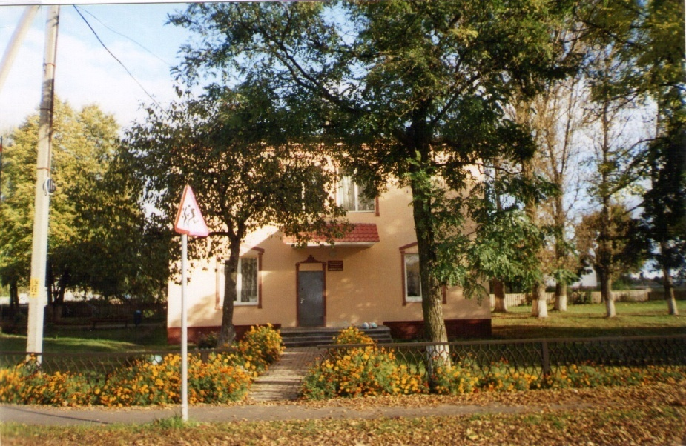
Можна вылучыць тры версіі паходжання назвы “Гарочычы".
Па-першае, веска магла атрымаць сваю назву ад назвы ўрочышча Горкі, што знаходзіцца паміж в.Гарочычы і в.Рудзенька (калі рухацца з Гарочыч, па правы бок ад дарогі бліжэй да в.Рудзенька), якое завецца так таму, што ў ім знаходзяцца (побач з дарогай) пагоркі, якія з'яуляюцца не чым іншым, як курганным могільнікам (зараз засталося два курганы, частка з IX была знішчана пры асфальтаванні дарог, частка раскапана мясцовым памешчыкам). Дакладная храналагічная і культурная прыналежнасць пахаванняў можа быць установлена толькі пасля археалагічных даследванняў. Інфармацыю аб дакладным месцазнаходжанні курганоў (каля 1,5 км. ад Гарочыч) і назве “Горкі" нам паведаміў жыхар в. Гарочычы Чарнякоу Аляксей Пятровіч.
Па-другое, па меркаванні кандыдата філалагічных навук А. Рогалева, назва вёскі паходзіць ад "калектыўнай мянушкі" мясцовых жыхароў - гарочычаў або гароцічаў. Гарочычы - гэта тыя, хто апрацоўвае зямлю. У беларускіх гаворках ужываюцца словы [агарот], [гарот], [гарод], якія абазначаюць сядзібу вяскоўца, добра апрацаваную глебу, наогул, участак зямлі (у тым ліку і абгароджаны). Суфікс -ычы у назве населенага пункта ўказвае звычайна на пэўную супольнасць людзей, якія, напрыклад, з'яўляюцца кроўнымі родзічамі або аб'яднаны агульным заняткам (напрыклад, апрацоўкай зямлі). Той жа суфікс указвае і на час узнікнення назвы -XVI - XVII стст. (але не абавязкова і самога паселішча, што ўскосна пацвярджае і сам А. Рогалеу, пішучы аб тым, што час узнікнення паселішча можа быць і больш раннім - ХІІ-ХІV стст.). Гэтая версія з'яўляецца асноўнай і пацвярджаецца тым, што да другой паловы XIX ст. мы пакуль што не знайшлі пісьмовага ўзгадвання пра вёску. Такім чынам, людзі маглі жыць у іншым месцы, а тут, на самым высокім і сухім месцы, якое акаляла мноства балот, будучыя гарачане мелі свае "гароды". Пасля і самі сталі сяліцца тут.
Па-трэцяе, старыя жыхары часта называюць сваю вёску “Гародчычы". Вядома, гэтую саманазву можна лічыць пацверджаннем папярэдняй версіі (корань -гарод-, [-гарот-]). Аднак, калі ўявіць, што Гародчычы, або Городчичи, і ёсць першапачатковая назва вёскі, то можна выказаць меркаванне аб тым, што менавіта корань "город" (узяты, напрыклад, ад слова "городище") і даі пачатак назве вёскі. Справа ў тым, што большасць з існуючых на Беларусі тапонімаў з асновай "город", указваюць на існаванне ў дадзеным месцы старажытных паселішчаў. Натуральна, жыхары гарадзішчаў маглі апрацоўваць зямлю і мець гарод, аднак апошні варыянт паходжання назвы ўскосна дазваляе нам меркаваць аб існаванні даволі старажытнага паселішча (гарадзішча або нават стаянкі) на месцы вёскі Гарочычы. Земляробы XIX ст. калі і не былі непасрэднымі нашчадкамі старадаўніх жыхароў гэтых мясцін, дык пры правядзенні сельскагаспадарчых работ маглі сустракацца з рэшткамі старажытнай культуры (прыладамі працы), а па-гэтаму і прымянлі назву, звязаную з "горадам".

МЯРКУЕМАЕ МЕСЦА СТАЯНАК ПЕРШАБЫТНАГА ЧАЛАВЕКА ПЕРЫЯДУ КАМЕННАГА I БРОНЗАВАГА ВЯКОЎ

Гісторыя гэта пачалася яшчэ ў 60-я гады мінулага стагоддзя, калі на прышкольным участку вучні школы, як сцвярджаюць былая школьная настаўніца В.П. Харлан і былая вучаніца школы С.У. Крупіна, знайшлі каменныя прылады працы. Да 1970 года школа размяшчалася ў будынку па вуліцы Савецкая. Вуліца праходзіць па пакатым узгорку, што размешчаны на паўночна-заходнім беразе р. Абедаўка. На паўднёвым схіле ўзгорка і стаяў будынак старой школы (да нашага часу не захаваўся). Школьныя агароды цягнуліся амаль да самай ракі. Вось тут і былі знойдзены гэтыя прылады працы. С.У. Крупіна сцвярджае, што знойдзены былі скрабкі, каменныя наканечнікі стрэл, каменная сякера. Да нашага часу ў школе з тых знаходак захаваліся каменная баявая свідраваная сякера і каменны нож. Відавочна, што сярод тых знаходак была таксама і каменная матыка, пра якую расказваецца ў кнізе "Памяць. Калінкавіцкі раён" і якая была перададзена ў адзін з музеяу г. Мінска. Існуе таксама інфармацыя аб знаходках у вадзе каля шлюза (каля падножжа ўзгорка, каля 200 метраў на паўднёвы ўсход ад былой школы) скрабкоў, востраканечнікаў і іншых рэчаў. Менавіта тут, дзе, магчыма, з'явілася першае паселішча чалавека на месцы нашай будучай вёскі, мы і зрабілі свой наступны прыпынак. Мы сфатаграфавалі схіл узгорка.
Сапрауды, месца тут зручнае для пражывання: адносна высокае і сухое сярод навакольных балот. Адыграла, відавочна, сваю ролю і блізкасць да вады.
Падчас правядзення акцыі вучнямі былі знойдзены (па вуліцах Савецкая і Маладзёжная) і перададзены наступныя рэчы: тры прадметы, яюя нагадваюць скрабкі і камень (велічынёй каля 1,5 см.) са слядамі апрацоўкі (магчыма востраканечнік, або элемент састаўной прылады працы, або адшчэп)
Да сённяшняга дня в. Гарочычы пазначана на археалагічнай карце раёна як месца, дзе знойдзена адна каменная прылада працы (узгадаем перададзеную ў музей матыку).
Наяўнасць дзвюх прылад працы (матыкі і сякеры) дае падставу меркаваць аб наяўнасці пэўнай сістэмы і неабходнасці новых пошукаў у дадзеным накірунку. Ці можна ўявіць існаванне (натуральна, у месцы знаходжання гэтых прылад - вакол будынка старой школы) паселішча перыяду бронзавага веку? Дарэчы, існуючы каля в. Рудзенька могільнік (апісаны вышэй) можа належаць усе тым жа жыхарам бронзавага веку. Канчатковы адказ на гэта пытанне можа даць толькі праведзенае спецыялістамі археалагічнае даследаванне.
Яшчэ большую цікавасць уяўляюць мяркуемыя крамянёвыя прылады працы. Колер матэрыялу светла-шэры і чорны. На гранях прадметаў шматлікія сляды апрацоўкі (аббіцця). Гэтыя предметы ўяўна дзеляцца на дзве групы. Да першай адносіцца каменны нож (які быў знойдзены ў 60-я гады зноў жа каля старой школы). Нож мае чатыры грані, шырокая яго частка ўяўляе сабой лязо (каля 2 см.). Прадмет мае даўжыню каля 15 см. Уражвае грунтоўнасць і якасць яго апрацоўкі. На гранях налічваецца больш за 50 сколаў. Да другой групы належаць прадметы, аб прызначэнні якіх здагадацца цяжэй (нагадваюць яны скрабкі розных памераў: ад 3 да 7 см. даўжынёй, апісаны вышэй прадмет, падобны на адшчэп) з-за больш грубай і прымітыўнай ступені іх апрацоўкі.

РАКА АБЕДАЎКА

Догі час у нашай мясцовасці існуе легенда аб тым, як расійская імператрыца Кацярына II здзейсніла падарожжа з Пецярбурга ў Крым праз свае толькі што далучаныя ўладанні. Маршрут гэты быццам пралягаў і праз наш раён. Адзін са старэйшых жыхароу в. Гарочычы Назаранка Сямён Макаравіч расказвае аб тым, што каля адной з рэк імператрыца са світай заначавала і рака гэтая атрымала назву Ненач. Каля нашай ракі яна спынілася паабедаць, і рака, натуральна, стала называцца Абедаўкай. Пасля чаго Кацярына II пераправілася па мосце, што ў Гарочычах (ён і зараз знаходзіцца на тым жа месцы), на другі бераг і паехала далей на поўдзень у напрамку в. Рудзенька. На першы погляд гэтая легенда пацвярджаецца тым, што дарога ад Есіпавай Рудні, праз урочышча Галевіца, да в. Рудзенька, праз в. Гарочычы і далей на Даманавічы, мела назву "Кацярынінскі шлях", а каля в. Булаўкі (якая таксама знаходзіцца на р. Абедаўка і "прэтэндуе" на тое, што імператрыца праехала праз іх вёску) існуе "Кацюшын лес". Яна ўскосна пацвярджаецца і тым, што самае старажытнае пісьмовае ўзгадванне назвы р. Абедаўка нам пакуль што вядома з 1800 года (неўзабаве пасля апісаных у легендзе падзей). Нам дакладна вядома, што Кацярына II сапраўды падарожнічала ў Крым, але звестак аб тым, што яна праязджала праз нашу мясцовасць пакуль няма. Паміж вёскамі Рудзенька і Есіпава Рудня сапраўды захаваўся насыпаны і абсаджаны бярозамі (наклашт алеі) шлях. Але ж такія шляхі пачалі паўсюдна ствараць на Беларусі пасля далучэння нашых зямель да Расійскай імперыі, што адбылося якраз у праўленне Кацярыны II, а адсюль і назва "Кацярынінскі шлях", якая таксама паўсюдна існуе на Беларусі, нават там, дзе імператрыца і не збіралася бываць. Шляхі гэтыя выконвалі эканамічна-гандлёвыя і ваенныя функцьі. Наш шлях, па меркаванню А.П. Чарнякова, злучаў Есіпаву Рудню з лесапільным заводам.
Аднак адкуль жа паходзіць назва ракі? На жаль, дакладна адказаць на гэтае пытанне мы пакуль што не можам. Мяркуем, што назва сапраўды звязана з трапезай нейкай даволі важнай персоны. Але ж непасрэдных доказаў таго, што гэта была Кацярыны II, няма (з тым жа поспехам гэта можа быць, напрыклад, апошні кароль Рэчы Паспалітай - па часе таксама вельмі блізка да апісваемых у легендзе падзей).
Рэкі - гэта люстэрка прыроды. У іх водах адлюстроўваецца неба, прыбрэжныя расліны, створаныя чалавекам масты, будынкі.
Звесткі аб прыбярэжнай і воднай раслінасці, аб жывёльным свеце, што насяляе вадаём:
1. 3 прыбярэжнай раслінасці на берагах р. Абедаўка сустракаецца частуха, сусак, дзікі хрэн, лапчатка серабрыстая.
2. Калі падысці да вады як мага бліжэй, можна заўважыць, што расце пад вадой. Прыродныя расліны замацаваны ў групу і знаходзяцца ў вадзе. Найбольш распаўсюджаны гарлачык жоўты, малы казялец жорсткалісны і інш.
3. Водныя расліны маюць вялікае значэнне для рыбнай гаспадаркі. Іх зараслі насяляе мноства дробных жывёл (водныя насякомыя, уліткі, чэрві, галавасцікі', лічынкі прыбярэжных насякомых - камароў, стракоз, і інш.), якія з'яўляюцца кормам для рыб.
4. У цеплы дзень у вадзе і пад вадой кіпіць жыццё. У траве на беразе ракі можна заўважыць дзесяткі розных відаў насякомых, і ў кожнага свой лад жыцця. 3 насякомых былі знойдзены конікі, кабылкі, стракозы, жук-плывунец. 3 прадстаўнікоў воднай стыхіі сустракаюцца рыба акунь, насякомыя: вадамеркі, дробныя ракападобныя, п'яўкі. 3 малюскаў сустракаюцца прудавікі (лёгачны малюск), смаўжы-шпулькі.
3 мэтай выхавання ў падлеткаў беражлівых адносін да прыроднага багацця краю, адказнасці за свае дзеянні падчас ажыццяўлення паходу праведзена экалагічная акцыя па зборы смецця па беразе ракі.

ЛУГ КАЛЯ Р. АБЕДАЎКА
Луг - раслінная супольнасць, якая ўключае ў сябе шматгадовыя травы, прыстасаваныя да ўмоў сярэдняй вільготнасці. Галоўнае багацце лугу - травы. Яны не толькі прыгожыя, але і карысныя. Сярод іх - кармавыя, лекавыя, меданосныя, дэкаратыўныя. Але ёсць і атрутныя травы-паразіты. Разнастайныя травы і па спосабе вырастання - высокія і нізкія, распластаныя па глебе і паўзучыя, мяккія і шурпатыя, яркацветныя і зусім непрыкметныя. Аснова лугавога травастою - злакі. Да буйных лугавых злакаў прыналежаць цімафееўка лугавая, аўсяніца лугавая, ежа зборная; да дробных - мятлік лугавы, аўсяніца; да нізкіх - палявіца паўзучая, лісахвост каленчаты.
Лепшымі кармавымі злакамі з'яўляюцца цімафееўка і лісахвост. Добра паядаюць жывёлы мяцельчатыя злакі: мятлік, аўсяніцу, касцёр, ежу; злакі з калоссямі, пырай паўзучы.
Сярод бабовых сустракаюцца канюшына лугавая, гарошак мышыны. Бабовыя насычаны бялкамі, таму яны асабліва каштоўныя як корм для жывёл; кветкі змяшчаюць шмат нектару і выкарыстоўваюцца пчоламі. Шматтраўе лугу прадстаулена раслінамі з сямейства складанакветкавых (адуванчык, кульбаба), люцікавых, парасонікавых, ружакветкавых і інш.
Своеасаблівы тасама і жывёльны свет лугу. Тут няма магчымасці для пражывання буйных пазванковых, у невялікай колькасці ёсць толькі дробныя мышавідныя грызуны, краты. Затое тут вялікая колькасць насякомых. Сярод іх апыляльнікі, санітары, драпежнікі, паразіты.

ЧЫГУНАЧНЫ МОСТ ПРАЗ Р. АБЕДАЎКА
Мост знаходзіцца на перагоне Юшкі - Гарочычы. Ён быў разбураны яшчэ ў пачатку Вялікай Айчыннай вайны. Партызаны разам з калінкавіцкамі падпольшчыкамі змаглі адагнаць са станцыі Калінкавічы цагнік і знішчылі яго (скінулі ў раку ў тым месцы, дзе быў мост). Потым знішчылі нямецкі рамонтны цягнік, які прыбыў сюды. Падобным чынам партызаны знішчылі тры цягнікі на перагоне Калінкавічы - Дудзічы. Рух на гэтым участку чыгункі фашысты так і не змаглі аднавіць.

МЕСЦА, ДЗЕ Ў XIX ст. ЗНАХОД3ІЎСЯ ВАДЗЯНЫ МЛЫН
Сёння гэта звычайны аўтамабільны і пешаходны мост праз р. Абедаўка, які злучае дзве часткі вёскі, С. М. Назаранка і А.П. Чарнякоў расказваюць, што ў перыяд з пач. XIX да пач. XX стагоддзяў на гэтым месцы знаходзіўся вадзяны млын з мастом праз раку. 3 кнігі "Памяць. Калінкавіцкі раён." даведваемся аб тым, што падобныя млыны маглі існаваць і раней (апісанне млына ў в. Сухавічы, што таксама на р. Абедаўка датуецца 1800 годам). Увогуле вадзяных млыноў на нашай рацэ было шмат. Размяшчаліся яны па рацэ даволі шчыльна, на невялікай адлегласці. Гэта цікавыя для нас звесткі, якія гавораць аб тым, што рака ў той час была значна большай па памерах за сённяшнюю. Старажылы гавораць аб тым, што зімой яны хадзілі на рэчку катацца на каньках і называлі гэта месца возерам. Мясцовая жыхарка В.П. Харлан сцвярджае, што да выпрамлення раю ў 70-х гадах яна вясной разлівалася і вада даходзіла да хат і агародаў. А.П. Чарнякоў сцвярджае, што насупраць будынка старой школы (па вул. Савецкай) на паўднёвым беразе былі знойдзены рэшткі баржы і воску. Такім чынам, мы можам уявіць, што калісьці р. Абедаўка была судаходнай. У 1908 - 1910 гадах быў пабудаваны ветраны млын у іншым месцы, а вадзяны разабраны. Тут быў пабудаваны спачатку драўляны, а ў наш час жалезабетонны мост праз раку.

МЕСЦА, ДЗЕ ЗНАХОД3ІЛАСЯ ДРАЎЛЯНАЯ ЦАРКВА
ИЗ ВОСПОМИНАНИЙ ЖИТЕЛЬНИЦЫ д. ГОРОЧИЧИ Крупиной Светланы Владимировны)

До 11 лет я ходила в церковь вместе с дедом, очень набожным человеком. Церковь располагалась посередине кладбища, как раньше говорили, «на погосте», и была она деревянной. Здание само было очень старое. Помню примерно, как она выглядела: при входе в само здание было невысокое крылечко из 2-3-х ступенек, далее шли просторные сени (мне кажется, что они были темными), а потом и сама церковь. Свод был довольно высоким и поддерживался деревянными столбами, которые прихожане украшали рушниками, обвивали дерезой и бумажными цветами к праздникам Пасхи и Троицы. Снаружи церковь увенчивал четырехгранный пирамидальный шпиль с крестом. Решетчатые окна были расположены высоко над землею. Алтарь располагался, как и полагается, на восточной стороне. Украшен он был множеством икон, ценности которых я не знаю. Мне казалось, что алтарь был богатым. Справа от алтаря стояли певчие.
Церковная утварь была желтого металла, возможно, даже из золота, но была, по-моему, и серебряная чаша для причастия, т.к. мне запомнились разговоры моего отца с дедом, что вино и вода не портились потому, что чаша серебряная. И ещё одно тому подтверждение: когда мы в школе изучали свойства серебра, я сопоставила уже знакомые мне сведения о серебре и поняла, что, действительно, в церкви использовались серебряные чаши.
Мне больше запомнились весенние и летние праздники, так как дед меня брал на службу и всенощную с собой. Постились все, в том числе и я, от чего до сих пор не привыкла переедать. Помню еще, как я в третьем классе с дедом ездила в лес на велосипеде за дерезой, чтобы плести венки для украшения церкви, а через несколько дней мы с классом ходили опять за дерезой для венков для возложения на братские могилы павшим воинам. Это было последнее, что связано с церковью у меня в детстве, т.к. вскоре после этого церковь закрыли. Священником в церкви был Фома (по-местному Хама). Жил он один недалеко от кладбища, после закрытия присматривал за ней, но через некоторое время церковь сожгли, священник умер и похоронен примерно на месте церкви.

Царква знаходзілася на высокім беразе ракі, на могілках. Па меркаванні С.М. Назаранкі, могілкі былі асвечаны каля 1836 года (па ўспамінах яго прабабкі). Праз 10 -15 гадоў адчынілася і царква. Сам С.М. Назаранка сцвярджае, што пабудавана яна была з шалёваных дошак і дах быў жасцяны, што, па яго меркаванні, не можа ўказваць на больш старажытны ўзрост царквы. Часам мясцовыя жыхары сцвярджаюць, што гэта была капліца, аднак вядома, што Гарочычы некаторы час таму называлі сялом, што можа быць толькі ў тым выпадку, калі ў населеным пункце ёсць царква.
Па ўспамінах С.М. Назаранкі, А.П. Чарнякова і іншых мясцовых жыхароў, царква была зачынена прыблізна ў 1964 - 1965 гадах. Прастаяўшы некалькі гадоў, яна была разрабавана і разбурана (або спалена).
У апошнія гады побач з месцам, дзе стаяла царква, усталяваны званы.

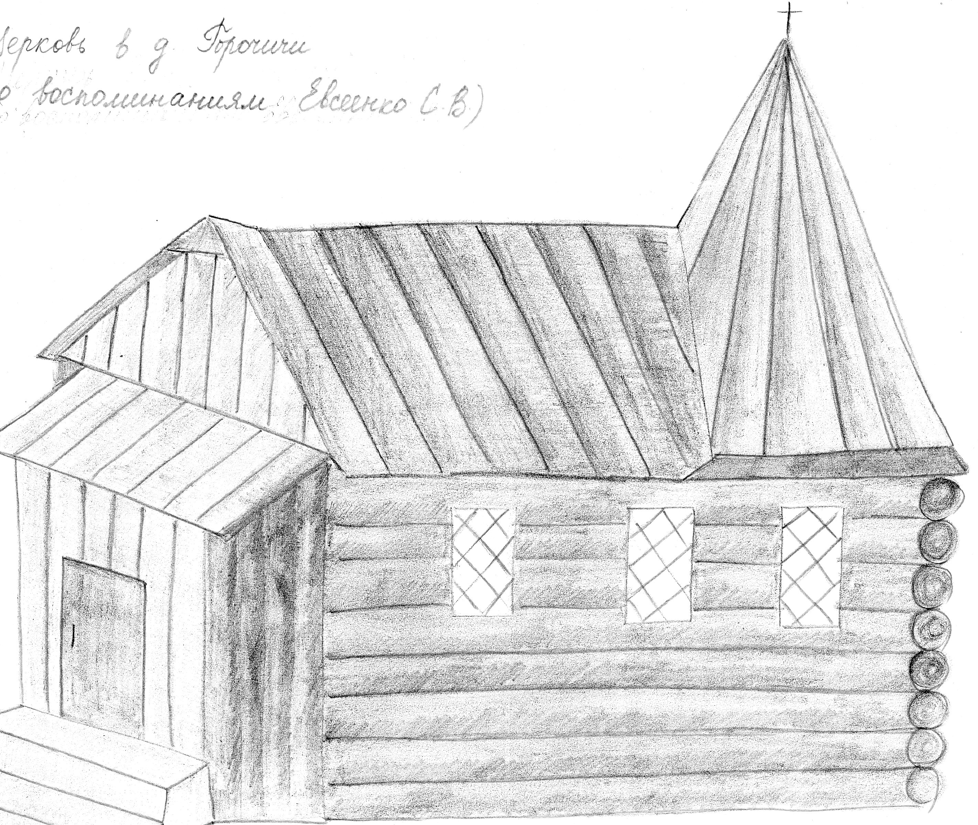

На месцы, дзе знаходзілася царква вучні пад кіраўніцтвам настаўнікаў, правялі археалагічную разведку. Мэта разведкі: збор звестак для пацвярджэння (або аправяржэння) апавяданняў мясцовых жыхароў, удакладнення часу будаўнітва царквы і прычын яе разбурэння; фарміраванне ў вучняў навыкаў працы з рэчавымі гістарычнымі крыніцамі і іх фіксацыі; выхаванне патрыятычных пачуццяў да сваіх родных мясцін, цікавасці да гісторыі і краязнаўства. Абсталяванне, якое прымянялася пры правядзенні разведкі: тапаграфічная карта, компас, фотаапарат, рулетка, папера і пакеты для сабраных матэрыялаў. Пачатку працы папярэднічаў інструктаж аб мэтах і тэхніцы бяспекі. Абследуемая тэрыторыя падзелена на квадраты прыблізна 2x2 метры. Вучні з задавальненнем прынялі ўдзел у разведцы.
Атрыманы наступныя звесткі. Царква сапраўды складалася з двух памяшканняў (сені і само памяшканне). Агульныя памеры будынка (прамавугольнай формы) -4,5x9 метраў.
Асноўныя знаходкі былі зроблены пад слоем травы і лісця ў раёне ўваходу ў галоўнае памяшканне. Знойдзены рэшткі абпаленых бярвенняў і вугаль, што пацвярджае версію аб канчатковым знішчэнні царквы пажарам. Знойдзены драўляны прадмет, падобны на крыж 5x2 см.; невялічкі, каля 1 см. у даўжыню фрагмент драўлянай, пакрытай фарбай іконы каштоўны тым, што па ім можна ўстанавіць характар і састаў фарбы. Падняты 6 цвікоў (некалькі кованых чатырохгранных), пасля даследвання якіх можна вызначыць перыяд будаўніцтва царквы. Знойдзена абліцовачная керамічная плітка (мяркуеца, што на ей ёсць нейкае цісненне). Адшуканы невядомы прадмет, пакрыты, як мяркуецца, слоем воску, - магчыма, фрагмент царкоўнага начыння.

